BĒRNU ŽŪRIJAS 2009
GRĀMATU KOLEKCIJA

1. – 2. klase

U. GEISLERS
VISLABĀKĀS ZĀLES IR SMIEKLI
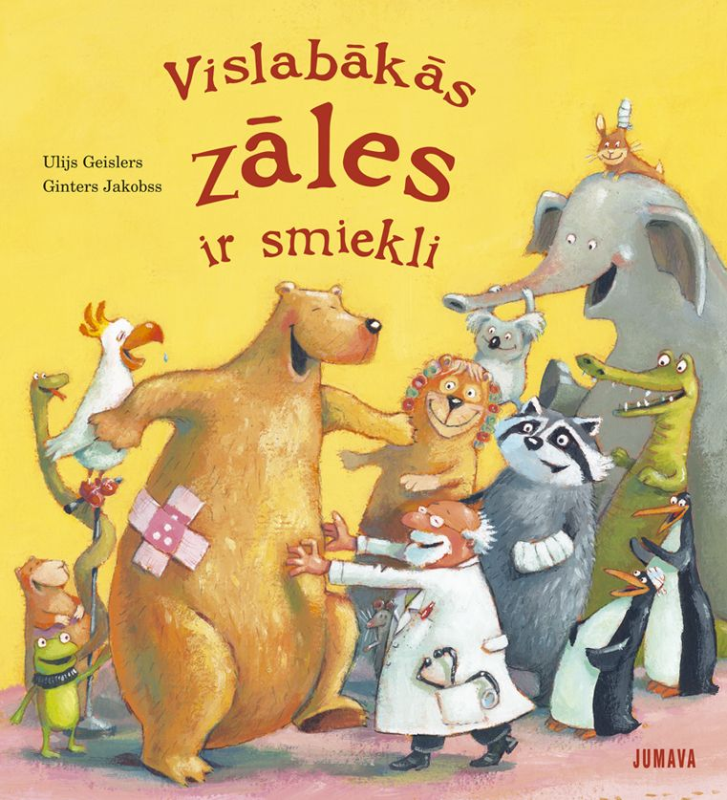
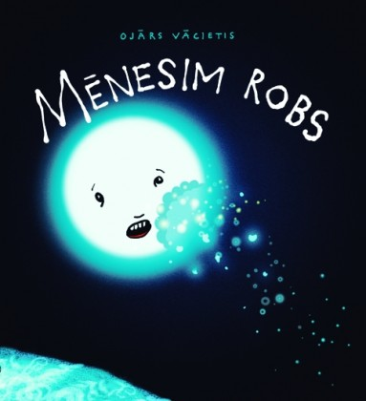

O. VĀCIETIS
MĒNESIM ROBS

3. -4. klase

A.HAVUKAINENA, S. TOIVONENS
TATU UN PATU IEPAZĪST PROFESIJAS
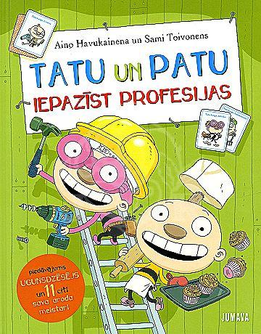

M. GRINBERGA
ĶIPARU ĻERPATU CIEMS

- SEHOVCOVS
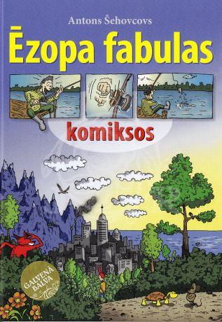
EZOPA FABULAS KOMIKSOS DŽANI RODARI
SĪPOLIŅA PIEDZĪVOJUMI
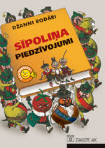

M. LAUKMANE
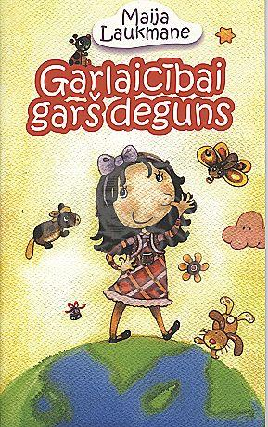
GARLAICĪBAI DEGUNS GARŠ

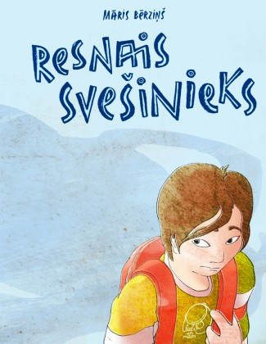
5.-7. klase

M. BĒRZIŅŠ
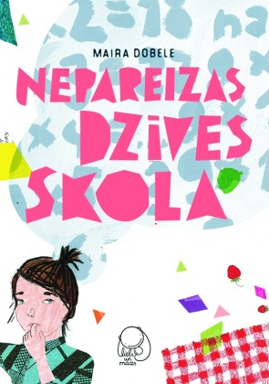
RESNAIS SVEŠINIEKS

M. DOBELE
NEPAREIZAS DZĪVES SKOLA

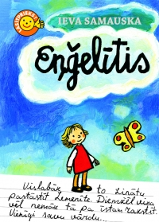

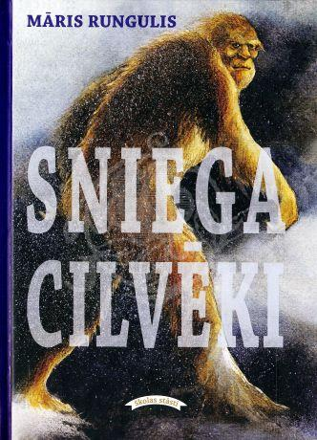
I. SAMAUSKA
EŅĢELĪTIS
M. RUNGULIS
SNIEGA CILVĒKI

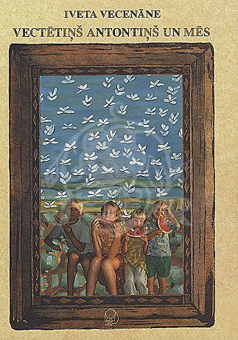

- VECENĀNE
VECTĒTIŅŠ ANTONTIŅŠ
UN MĒS

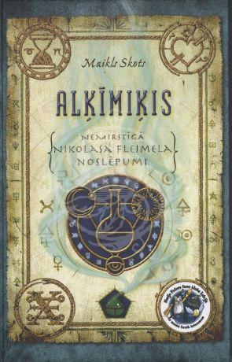
8. -9. klase

A.SK. GAILĪTE
PATRĪCIJAS DIENASGRĀMATA
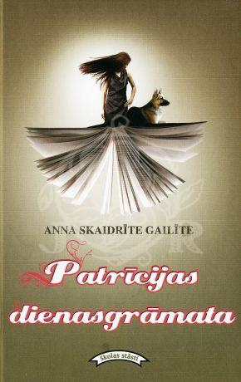

M. SKOTS
NEMIRSTĪGĀ NIKOLASA
FLEIMELA NOSLĒPUMI

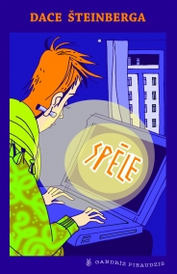

D. ŠTEINBERGA
SPĒLE

SEKOJIET INFORMĀCIJAI!
PĀRĒJĀS GRĀMATAS BŪS ZINĀMAS MAIJĀ!

